Compte rendu

Exercice 1 :

A) setcookie() définit un cookie qui sera envoyé avec le reste des en-têtes.
Tous les arguments sauf name (nom) sont optionnels.
Arguments :
name
Le nom du cookie.
Si seul le nom est présent, le cookie portant ce nom sera supprimé du navigateur de l'internaute.
value
La valeur du cookie. Cette valeur est stockée sur l'ordinateur du client ;
expire
Le temps après lequel le cookie expire. C'est un timestamp Unix, donc, ce sera un nombre de secondes depuis l'époque Unix (1 Janvier 1970).
Ce paramètre expire prend un timestamp unique, et non pas la date au format Jour, JJ-Mois-AAAA HH:MM:SS GMT, car PHP fait la conversion en interne.
path
Le chemin sur le serveur sur lequel le cookie sera disponible.
domain
Le domaine pour lequel le cookie est disponible.
secure
Indique si le cookie doit uniquement être transmis à travers une connexion sécurisée HTTPS depuis le client.
httponly
Lorsque ce paramètre vaut TRUE, le cookie ne sera accessible que par le protocole HTTP.
Si quelque chose a été envoyé sur la sortie standard avant l'appel à cette fonction, setcookie() échouera et retournera FALSE. Si setcookie() réussi, elle retournera TRUE.

b) Non, cette fonction retourne un booléens , elle ne créer pas mais définit un cookie qui sera envoyé avec le reste des en-têtes. Elle demande la permission de créer un cookie mais c’est le navigateur client qui accepte ou non cette demande.

c) les cookies doivent être envoyés avant toute autre sortie.
Cela vous impose d'appeler cette fonction avant toute balise <html> ou <head>.

d) Elle contient les valeurs définit précédemment dans le Cookie à l’aide du setcookie.
e) Elle contiendra les informations défini avec setcookie seulement lorsque setcookie sera appeler, que le navigateur aura accepter la demande de création de cookie et que l’on reviendra sur la page actuelle .

Exercice 2 : Création de cookie

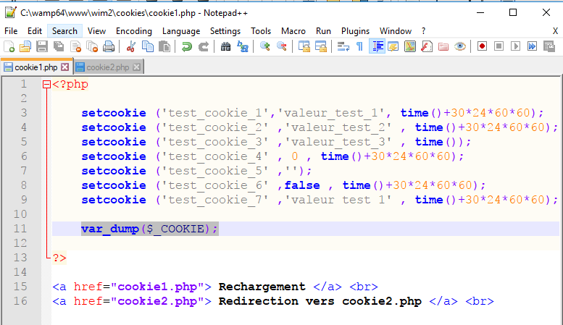
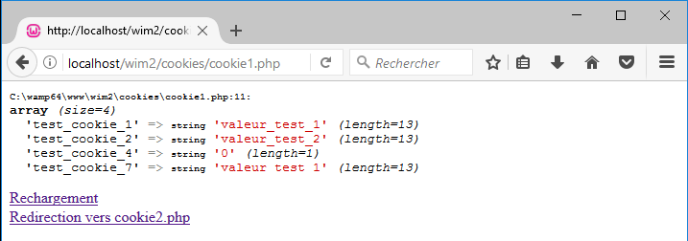

Le resultat de cu script cooki1.php est logique, en effet, si la valeurs présente dans value est vide ou bien est false alors le cookie est détruit .
On remarque que le cookie n’apparait du au fait qu’il est instantanément détruit grace à la valeur mit dans $expire .

a) Les cookies de réponse présents sont les cookies qui se sont affichés lors de l’exécution du script cookie1.php + ceux qui ne se sont pas afficher lors de l’exécution du script.

b) la valeur de test_cookie_7 contient : "valeur+test+1" car les espaces ont été remplacé par des +.

4)
a) Les valeurs n’ont pas changée car leurs dates d’expiration défini dans l’attribut expire n’est pas arrivée à son terme .

b) On retrouve le lien vers le script cookie1.php : http://localhost/wim2/cookies/cookie1.php

Exercice 3 : Suppression de cookies

1)
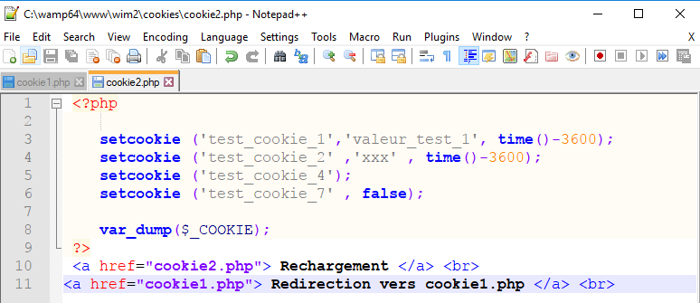

2) Car on a pas recharger le script cookie2.php cela explique le fait que les cookie de la page précédente sont toujours dans $_COOKIE .
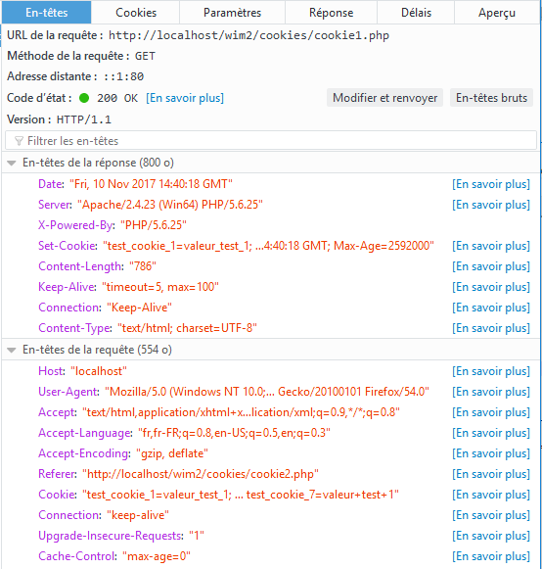

3. Voici les en-têtes sont encore là mais les dates de test_cookie_1, test_cookie_2, test_cookie_4 et test_cookie_7 ont expirés .
Il reste les cookie dont leurs dates d’expiration est toujours valable .

Exercice 4 :

1.

2.
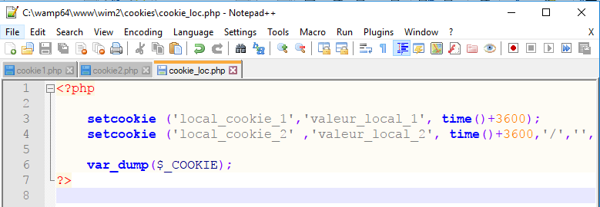

3.

On peut vérifier que les cookie i=ont été créer dans Informations>En tête >SetCookie .
Et la création deux deux cookie par l’utilisateur dans Information>Cookie où l’on peut voir les caractéristique du cookie.

4. localcookie2 contient un / comme valeur pour le paramètre path il est donc disponible dans tous le répertoire courant.

Partie 2

Exercice 1 : Sessions
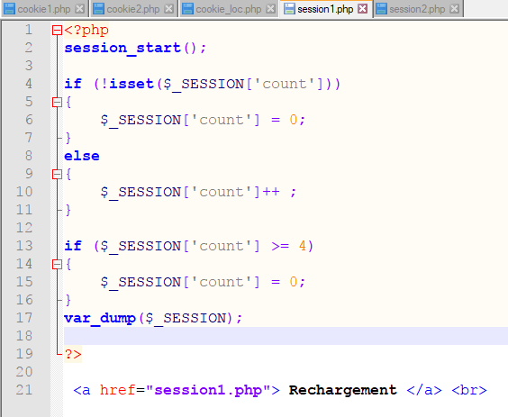
A.
1)

B. Cookie de session
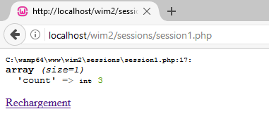

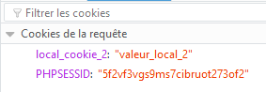

Le cookie de session a comme valeur : "5f2vf3vgs9ms7cibruot273of2"

C. Stockage
Les contenu de $_SESSION se trouve dans php.ini elle fait partie des première variable à initialiser pour la creation d’une nouvelle session .

D.
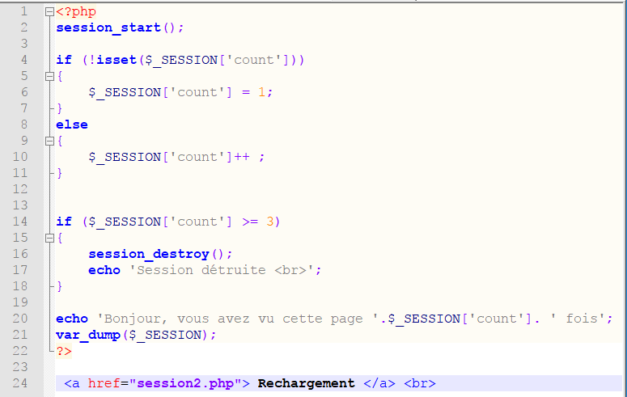

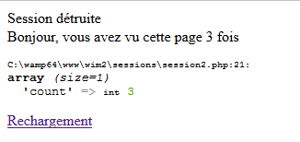

E. Destruction d’une session
la fonction session_destroy ne détruit ni les superglobales $_SESSION, ni le cookie de session.
session_destroy() détruit toutes les données associées à la session courante (le fichier de session). Cette fonction ne détruit pas les variables globales associées à la session, de même, elle ne détruit pas le cookie de session. Pour accéder à nouveau aux variables de session, la fonction session_start() doit être appelée de nouveau.
Pour détruire complètement une session, comme faire sortir l'utilisateur, l'identifiant de la session doit également être effacé. Si un cookie est utilisé pour propager l'identifiant de session (comportement par défaut), alors le cookie de session doit être effacé. La fonction setcookie() peut être utilisée pour cela.
$_SESSION n’est donc pas réinitialiser .
G. Session sans cookie
1. La page se recharge correctement, cependant le $_SESSION['count'] ne s’incrémente pas dû au fait que l’on a refuser les cookie.
2.
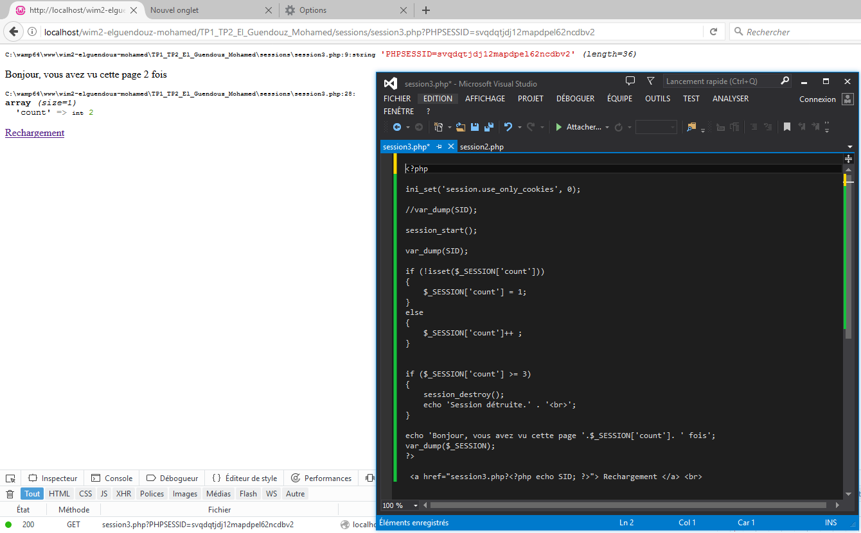

3. On remarque que le PHPSESSID n’est plus afficher dans ‘URL
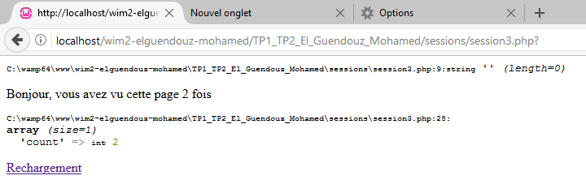
Exercice 2 : Gestionnaire de session personnalisé.
A. Etude de 2 exemples
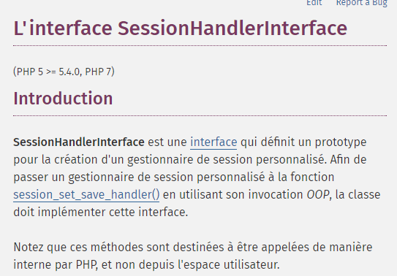
1.
2.

B. Description des 2 gestionnaires
drupal-session_open(), n’est pas utile car cette méthode sert simplement à initialiser une session et elle retourne TRUE quand cela est fait.
drupal_session_close(), n’est pas utile car cette méthode sert simplement à fermer une session et elle retourne TRUE quand cela est fait.
drupal_session_read(), est utile car cette méthode sert à fermer lire les données de session et Retourne les données lues encodées, ou une chaîne vide si rien n'est lu. Notez que cette valeur est destiné aux processus internes à PHP.
drupal_session_write(), est utile car elle ecrit les données de session dans le support de stockage et la valeur retournée (habituellement TRUE en cas de succès, FALSE si une erreur survient).
drupal_session_destroy(), elle est utile car cette méthode sert à tuer toute les sessions expirées (nettoie les veilles sessions) et elle retourne TRUE quand cela est fait.
drupal_session_garbage_collector(),n’est pas utile car cette méthode sert simplement à fermer une session. La valeur retournée (habituellement TRUE en cas de succès, FALSE si une erreur survient).

C. Création d’un gestionnaire personnalisé basé sur une BD
1.
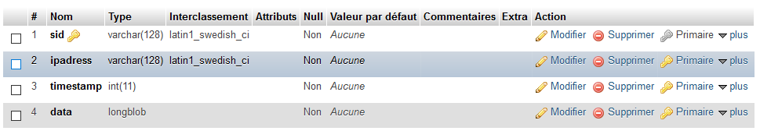
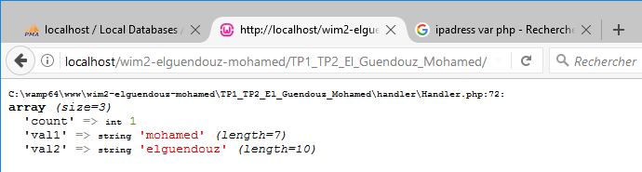
2 et 3.
J’ai utiliser REQUEST_TIME pour timestamp

